**Photogram - сподели движението!**

[**https://photogram.sliven.org**](https://photogram.sliven.org)

**Автори:**

**Деян Пламенов Пейчев**ППМГ “Добри Чинтулов”, гр. Сливен  
12 клас

**Стоян Георгиев Минчев**ППМГ “Добри Чинтулов”, гр. Сливен  
12 клас

**Изходен код на проекта:**

<https://github.com/PhotogramProject>

**Научен ръководител (консултант):**

**Петър Веселинов Стоянов**Управител, Астра Пейджинг ЕООД

Резюме на български език

**Photogram - сподели движението!**

Photogram е платформа, предназначена за хора, обичащи пътешествията и фотографията, които искат да споделят своите снимки без да се губи ценната информация за точното местоположение и времето на заснемане. Съвременните уеб-базирани електронни карти позволяват тази информация да бъде показана в най-удобен за потребителя вид. Photogram е оптимизиран за удобно използване от различни мобилни устройства.

Основният фокус на Photogram не са само снимките, а тяхното привързване с време и пространство в едно цялостно приключение, описващо преживяването на потребителя. Ключов момент в проекта е използването на EXIF данните, съдържащи се във всяка снимка (координати, време на заснемане и др.) и автоматичното им импортиране в системата, чрез което се постига лекота и удобство за крайния потребител.

Резюме на английски език:

**Photogram - Share the Movement!**Photogram is a web platform, developed for people who love travelling and photography and want to share their photos without losing any valuable information about the exact location and time of shooting. Modern web-based maps contribute to displaying this information in the most user-friendly way. Photogram is also optimized for easy use from different digital devices such as smartphones and tablets.

The main focus of Photogram is not only the photos themselves, but connecting them with time and space forming a whole journey which represents our users experience. The key part of the project is the usage of EXIF data each photo contains (location, time of shooting, etc.) and its automatic import in our system allowing our end users to take advantage of Photogram with ease.

**Увод**

В днешно време, все повече хора запазват своите преживявания в паметта на дигиталните си устройства. Голяма част от снимките, които прави всеки от нас са свързани с неговите пътешествия и впечатления от различни места по света.

Популярните социални мрежи (Facebook, Instagram и т.н.) наблягат на споделянето на всякакъв вид информация и социалните контакти между потребителите, което **не позволява фокусирането и обединяването снимки, отнасящи се до конкретно пътешествие** (поход в планина, автомобилна екскурзия, круиз и др.). Основният фокус на Photogram не са само снимките, а **тяхното привързване с време и пространство в едно цялостно приключение, описващо преживяването на потребителя**.

Съвременните фотоапарати и мобилни телефони автоматично записват географското местоположение, времето на заснемане и други параметри във файла със снимката, което позволява да се спести време на потребителя, като тези данни се извличат автоматично от системата и се изобразяват върху електронна карта. По този начин Photogram създава общност от хора, обичащи пътешествията и фотографията, които искат да открият красотата и магията на нашия свят.

Проектът е уеб базиран, с облачна архитектура. Основните компоненти са:

* **База данни** - съдържа всички данни за потребителите, техните пътешествия, както и снимките, които те са качили в своите пътешествия.
* **Сървърна част** - приема и обработва всички заявки в системата, комуникира с базата данни и предоставя информация на уеб интерфейса.
* **Уеб интерфейс** - осъществява връзката на потребителя със системата и служи за изобразяване на данните, предоставени от сървъра.

**Целите, които си поставя проекта са:**

* Облачна архитектура.
* Лесен и интуитивен потребителски интерфейс, достъпен от всякакъв вид мобилни устройства.
* Автоматично извличане на координати, време на заснемане и параметри от снимките.
* Обединяване на група от снимки в едно пътешествие и изобразяване върху електронна карта.

**Етапите на разработка са:**

* Уточняване на обхвата и идеята на проекта.
* Разделяне на проекта на етапи и планиране на срокове за завършване.
* Запознаване в дълбочина с начина на работа на различните компоненти на системата.
* Създаване на база данни и разпределение на информацията, съдържаща се в нея.
* Имплементиране на сървър за осъществяване на връзка с базата данни и предоставяне на информация към потребителския интерфейс.
* Създаване на потребителски интерфейс, който осъществява връзка между потребителя и сървъра.
* Оформяне на цялостния дизайн на платформата и създаване на лого.
* Тестване на системата и отстраняване на грешки.
* Създаване на завършен продукт, работещ безотказно и надеждно.
* Оформяне на документация, брошури, постери и презентация.

**Усъвършенстване и подобрения във Photogram версия 2.0**

След представянето на проекта на УК’19 през м.Януари 2019, са направени следните допълнения и подобрения към функционалността на системата:

* Имплементиране на файлова система с дървовидна структура, позволяваща съхраняване на голям брой файлове и бърз достъп до тях;
* Оптимизация на системата, позволяваща бързо качване на много файлове с голям размер;
* Имплементиране на система от коментари за пътешествия и снимки на пътешествия;
* Подобрения на потребителския интерфейс (UI & UX)
* Отстраняване на пропуски и грешки във версия 1.0

**Съдържание:**

**Глава 1: Основни компоненти и проектиране на системата.**

В тази глава са описани използваните технологии в процеса на реализация на Уеб приложението.

**Глава 2: Функционалност и интерфейс.**

Описани са главните функции на системата и как се използват.

**Глава 3: Реализация, решени проблеми и постигнати резултати.**

Описани са начините за постигане на поставените цели, както и проблемите по пътя на развитие на проекта.

**Глава 4: Заключение.**

Описани са постигнатите цели, бъдещото развитие на проекта. Предоставени са източниците на информация при процеса на разработка.

**Глава 1**

**Основни компоненти и проектиране на системата.**

**1.1 Структура на системата**

Photogram е изграден като облачна система с класическа структура тип клиент-сървър. Клиентската част се изпълнява на уеб браузъра на потребителя, който през HTTPS протокол изпраща заявки на сървърните скриптове, които от своя страна взаимодействат с базата данни и връщат получените отговори към клиента. Целия обмен (заявки и отговори) се извършва в JSON формат.

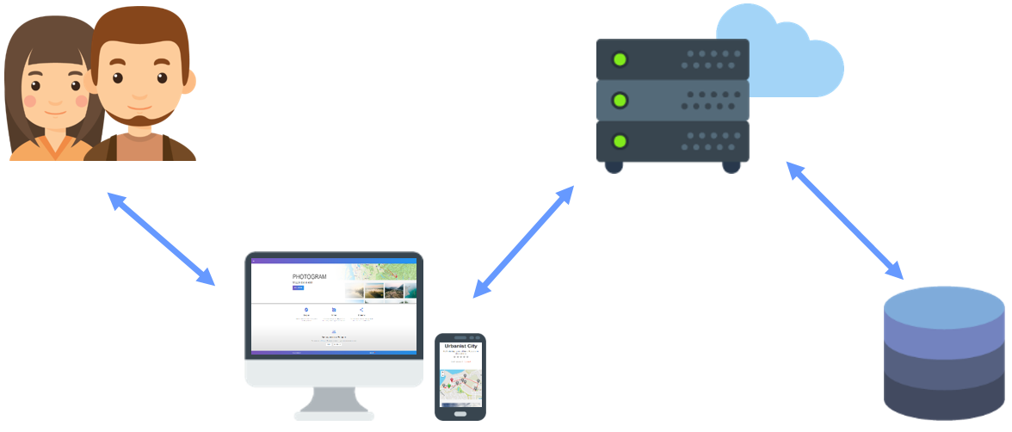

Изходният код на целия проект е достъпен на GitHub на адрес:

<https://github.com/PhotogramProject>

**1.2 Потребителски интерфейс**

Взаимодействието на потребителя със системата е от изключително значение за постигане на цялостната идея на Photogram. Целта на потребителския интерфейс е да позволява бърза и удобна работа на потребителя с платформата, като същевременно има красив и минималистичен дизайн.

За изграждането на цялостния потребителски интерфейс са използвани следните инструменти:

**1. Angular 5**

В основата на клиентската част на Photogram е фреймуоркът на Google – Angular 5.

Angular е фреймуорк, базиран на TypeScript (типизиран JavaScript), който позволява създаването на SPA (Single Page Applications) с висока производителност, както за десктоп, така и за всякакъв вид мобилни устройства. Той е обемен и предоставя много

функционалност, но е известен също с това, че е един от по-трудните за научаване и

разбиране подобни инструменти.

**2. Materialize CSS**

Добрият дизайн е неизменна част от всяка една съвременна уеб платформа. За изграждането на цялостния вид на Photogram е използван фреймуоркът Materialize. Той е нов, удобен за употреба и предоставя изключително голяма възможност за оформяне на най-различни компоненти от потребителския интерфейс. Фреймуоркът може да бъде достъпен през CDN или да бъде вграден директно в структурата на Angular като плъгин, което го прави още по-удобен за използване.

**3. LeafletJS**

За обединяването на снимки с време и пространство за създаване на цялостно пътешествие е използвана библиотеката Leaflet. Тя е сравнително нова библиотека, предоставяща работа с интерактивна карта в уеб среда. Донякъде е базирана на OpenLayers и също като нея е с отворен код. Налични са много плъгини, по-лесна е за работа и е значително по-лека от OpenLayers. Библиотеката може да бъде достъпена през CDN или да бъде вградена директно в структурата на Angular като плъгин, което я прави още по-удобна за използване.

**1.2: Сървърна част**

**1. PHP Scripts**Сървърната част се състои от скриптове, написани на PHP, които служат като посредник на връзката между потребителският интерфейс и базата данни. За всяка една от секциите (Journeys, Images, Users) има скриптове които отговарят за правилното изпълнение на основните методи, съдържащи се в тези секции като добавяне на ново пътешествие, редакция на пътешествие, логин, регистрация и т.н. Във всеки един от тези скриптове се изпълнява проверка дали потребителят или обектът който подава заявката е ауторизиран за определеното действие, което желае да извърши.

**2. MySQL Database**

Данните се съхраняват в MySQL база данни, в съответните таблици, които ползват различните секции, съответно journeys, images, users. Цялата информация за потребителите, се съхранява в таблицата users, а паролите се съхраняват в криптиран вид. В таблицата journeys се съхраняват всички пътешествия и данните за тях, като име, коментар, рейтинг и автор. В таблицата images се съхраняват данни за снимките, като пътешествие, на което принадлежи, името на файла, където може да бъде намерен на сървъра, и всички допълнителни детайли, които Photogram предоставя от Exif данните на снимката, за по - бърза и лесна работа.

**3. Сигурност**

В системата са взети следните мерки за сигурност:

* Съхранение на потребителските пароли в криптиран вид
* Защита на базата данни от SQL Injection и Post SQL Injection
* Използване на HTTPS протокол със закупен SSL сертификат

**Глава 2**

**Функционалност и интерфейс**

При отваряне на приложението, потребителят може да се запознае с цялостната идея на Photogram, да създаде своя профил или да влезе в системата, ако вече има съществуваш профил:

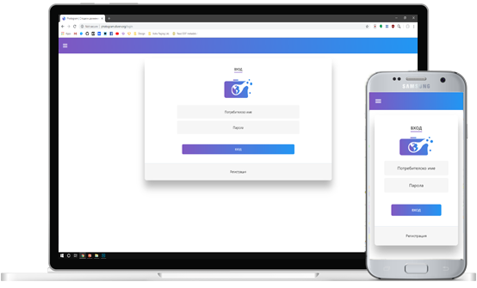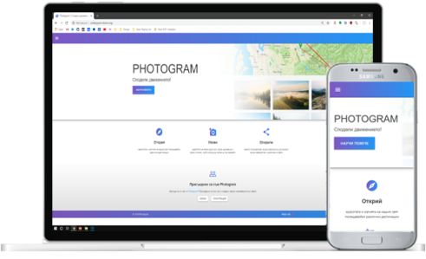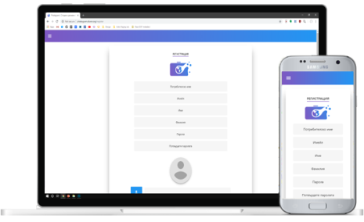

След успешен вход в системата, потребителят може да разгледа пътешествията на останалите поребители, да ги филтрира в зависимост от потребителското име на автора им или дата на създаване на пътешествието, както и да преглежда своите собствени пътешествия:

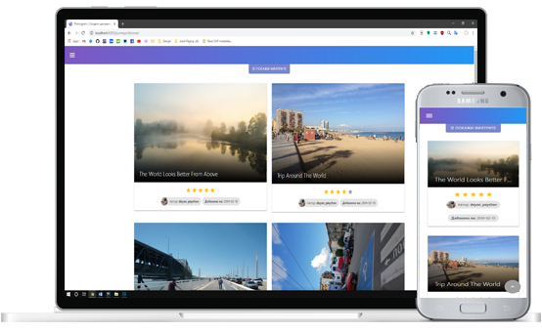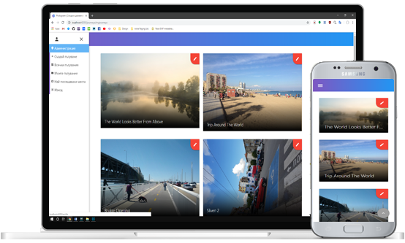

При разглеждане на детайлите за пътешествие може да се проследи целия му маршрут, да се прегледат детайлите за всяка една от снимките, като има възможност и за теглене на съответната снимка. Всяко пътешествие може да бъде оценено с една до пет звезди. След промените във версия 2.0, потребителите могат да добавят коментари към всяко пътешествие или снимка от пътешествието, което е важна част за превръщането на Photogram в социална платформа.

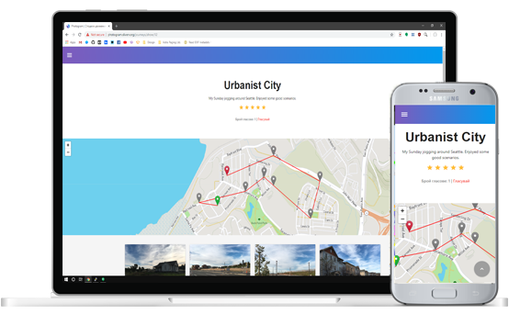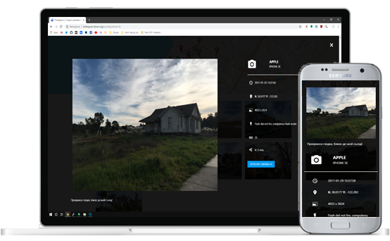

Създаването и промяната на пътешествия и описание на снимките се извършва лесно, благодарение на опростения дизайн на системата. Електронната карта се преначертава автоматично при всяко добавяне или изтриване на снимка от пътешествието, за да може да се следи маршрута в реално време.

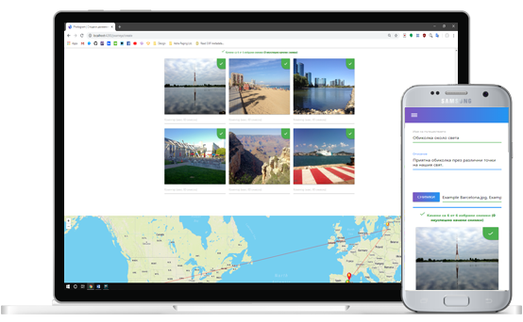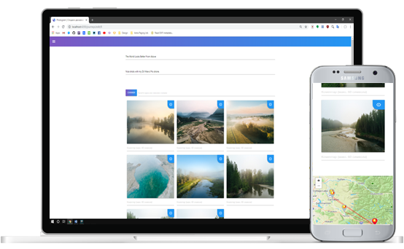

Информация за своите потребителски данни, роля и брой пътешествия са предоставени в профилната страница на всеки един потребител. Също така, всеки потребител може да посети профилната страница на други потребители, за да прегледа техните пътешествия.

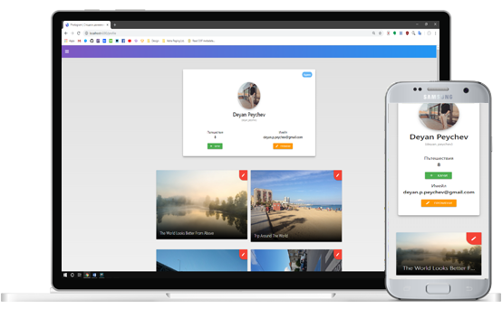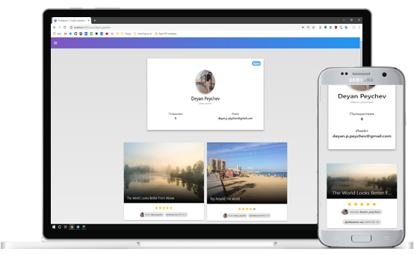

Управлението на пътешествия, снимки и потребители се извършва лесно през администраторския панел на системата. Администраторите имат възможност за блокиране на потребители, като при блокиране, потребителят не може да създава нови пътешествия.

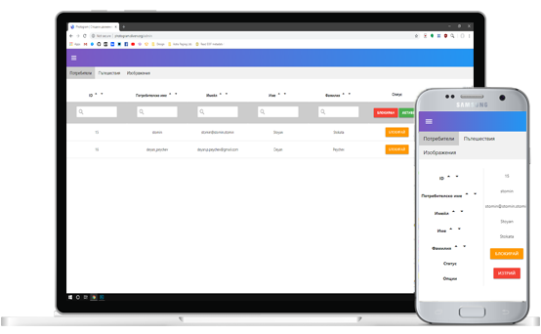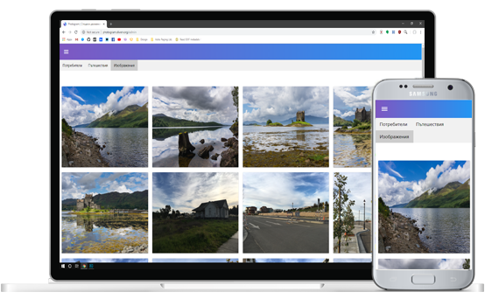

**Глава 3**

**Решени проблеми, тестове и постигнати резултати**

При разработката на системата трябваше да се изучат различни технологии и да се решат редица проблеми, като:

* Уточняване на формата на съобщенията, които се връщат от сървъра към потребителският интерфейс
* Изучаване на различни структури на Backend Services и техните начини на комуникация с потребителският интерфейс
* Правилно проектиране на MySQL базата данни
* Изучаване на JWT Token (идентификационен ключ) за по - добра защита на акаунта на потребителя
* Защита на базата данни от SQL Injection и Post SQL Injection и изучаването на подобни вид атаки
* Правилно структуриране на Backend Service
* Възможно най - добро съхранение на файловете на всеки потребител
* Създаване на модерен и опростен дизайн
* Автоматично извличане на EXIF данни от снимките
* Изобразяване на снимките върху електронна карта и обединяването им в цялостно пътешествие
* Осъществяване на връзката между потребителския интерфейс (front-end) и сървърната част (back-end)

**Допълнително във версия 2.0 на системата бяха решени следните проблеми:**

* **Имплементиране на файлова система с дървовидна структура, позволяваща съхраняване на голям брой файлове и бърз достъп до тях**
* **Оптимизация на системата, позволяваща бързо качване на много файлове с голям размер**
* **Имплементиране на система от коментари и снимки за пътешествия**
* **Подобрения на потребителския интерфейс (UI & UX)**

Тестовете на Photogram бяха извършени от реални потребители както на персонални компютри с различна резолюция на екрана, така и на много мобилни устройства (смартфони и таблети). Тестовите потребители направиха забележки и ценни препоръки свързани с функционалността на системата. Част от тези препоръки бяха внедрени в текущата реализация, а друга част бяха планирани за втория етап от бъдещото развитие на проекта.

**Глава 4**

**Заключение**

Основната цел на Photogram беше **създаване на социална платформа, предназначена за общност от хора, обичащи пътешествията и фотографията**, които искат да споделят своите снимки без да се губи ценната информация за точното местоположение и времето на заснемане.

Съвременните **уеб-базирани електронни карти** позволиха тази информация да бъде показана в най-удобен за потребителя вид. Като система, предназначена за хора в движение, Photogram е оптимизиран за удобно използване от **различни мобилни устройства**.

Всички задачи, които бяха поставени при планирането на проекта бяха изпълнени, а обратната връзка от тестовите потребители беше критерий за добрата функционалност и удобство при работа със системата.

**От планираните задачи след първия етап, във втория етап от развитието на Photogram бяха реализирани функциите за добавяне на коментари към всяко пътешествие и снимка, както и беше значително подобрено бързодействието на системата при големи по обем и брой файлове със снимки, посредством изграждане на дървовидна структура за съхранение на снимките.**

В бъдещото развитие се предвижда:

* Създаване на мобилно приложение с цел по-лесно и по-бързо използване на платформата
* Опция за добавяне на любими пътешествия и следване на потребители
* Разширяване на филтрите за търсене на пътешествия
* Популяризиране на платформата чрез споделяне и реклама в социалните мрежи

**Източници на информация:**

<https://materializecss.com/>

<https://angular.io/>

<http://php.net/docs.php>

<https://dev.mysql.com/doc/>

<https://firebase.google.com/docs/auth/admin/create-custom-tokens>

<https://www.typescriptlang.org/>

<https://leafletjs.com/>

<https://picular.co/>